Verordening BIZ Bedrijventerrein De Wetering Bergambacht 2026-2030
De Raad van de gemeente Krimpenerwaard;

gelezen het voorstel van burgemeester en wethouders van 1 juli 2025 dossiernummer: 12927;

gelet op de Wet op de bedrijveninvesteringszones;

gezien de uitvoeringsovereenkomst van 21 juli 2025 gesloten met stichting BIZ-Bedrijventerrein “De Wetering”;

besluit vast te stellen de volgende verordening:

Hoofdstuk I Algemene bepalingen
Artikel 1. Definities
In deze verordening wordt verstaan onder:

- bedrijveninvesteringszone: het op de bij deze verordening behorende kaart aangewezen gebied in de gemeente waarbinnen de BIZ-bijdrage wordt geheven;
- college: college van burgemeester en wethouders van de gemeente;
- uitvoeringsovereenkomst: tussen de gemeente en stichting BIZ-Bedrijventerrein “De Wetering” op 21 juli 2025 gesloten overeenkomst als bedoeld in artikel 7, derde lid, van de wet;
- wet: Wet op de bedrijveninvesteringszones.
- Wet WOZ: Wet waardering onroerende zaken

Hoofdstuk II Belastingbepalingen
Artikel 2. Belastbaar feit en aard van de belasting
Onder de naam ‘BIZ-bijdrage’ wordt jaarlijks een directe belasting geheven ter zake van binnen de bedrijveninvesteringszone gelegen onroerende zaken die op grond van artikel 220a Gemeentewet niet in hoofdzaak tot woning dienen.
De BIZ-bijdrage wordt geheven ter bestrijding van de kosten die zijn verbonden aan activiteiten in de openbare ruimte en op internet, die zijn gericht op het bevorderen van de leefbaarheid of de veiligheid in de bedrijveninvesteringszone of de ruimtelijke kwaliteit of de economische ontwikkeling van de bedrijveninvesteringszone.
Artikel 3. Voorwerp van de belasting
Voorwerp van de belasting is een onroerende zaak.
Als onroerende zaak wordt aangemerkt de onroerende zaak, bedoeld in hoofdstuk III van de Wet WOZ
Artikel 4. Belastingplicht
De BIZ-bijdrage wordt geheven van:
de gebruiker, zijnde degene die bij het begin van het kalenderjaar al dan niet krachtens eigendom, bezit, beperkt recht of persoonlijk recht een in de bedrijveninvesteringszone gelegen onroerende zaak gebruikt;
Voor de toepassing van dit artikel wordt:
gebruik door degene aan wie een deel van een onroerende zaak in gebruik is gegeven, aangemerkt als gebruik door degene die dat deel in gebruik heeft gegeven; degene die het deel in gebruik heeft gegeven, is bevoegd de BIZ-bijdrage als zodanig te verhalen op degene aan wie dat deel in gebruik is gegeven;
het ter beschikking stellen van een onroerende zaak voor volgtijdig gebruik aangemerkt als gebruik door degene die die onroerende zaak ter beschikking heeft gesteld; degene die de onroerende zaak ter beschikking heeft gesteld is bevoegd de BIZ-bijdrage als zodanig te verhalen op degene aan wie die onroerende zaak ter beschikking is gesteld;
als eigenaar aangemerkt degene die bij het begin van het kalenderjaar als zodanig in de basisregistratie kadaster is vermeld, tenzij blijkt dat hij op dat tijdstip geen genothebbende krachtens eigendom, bezit of beperkt recht is.
Indien een onroerende zaak bij het begin van het kalenderjaar geen gebruiker kent, wordt de van de gebruiker te heffen BIZ-bijdrage geheven van de eigenaar.
Artikel 5. Maatstaf van heffing
De BIZ-bijdrage wordt geheven naar de op de voet van hoofdstuk IV van de Wet WOZ voor de onroerende zaak vastgestelde waarde zoals deze geldt voor het kalenderjaar.
Indien met betrekking tot de onroerende zaak geen waarde is vastgesteld op de voet van hoofdstuk IV van de Wet WOZ wordt de heffingsmaatstaf van die onroerende zaak bepaald met toepassing van artikel 6, alsmede met overeenkomstige toepassing van het bepaalde bij of krachtens de artikelen 17, 18 en 20, tweede lid, van de Wet WOZ.
Artikel 6. Vrijstellingen
In afwijking in zoverre van artikel 5 wordt bij de bepaling van de heffingsmaatstaf buiten aanmerking gelaten, voor zover dit niet al is gebeurd bij de bepaling van de in dat artikel bedoelde waarde, de waarde van:
voor de land- of bosbouw bedrijfsmatig geëxploiteerde cultuurgrond, daaronder mede begrepen de open grond, alsmede de ondergrond van glasopstanden, die bedrijfsmatig aangewend wordt voor de kweek of teelt van gewassen, zonder daarbij de ondergrond als voedingsbodem te gebruiken;
glasopstanden, die bedrijfsmatig worden aangewend voor de kweek of teelt van gewassen, voor zover de ondergrond daarvan bestaat uit de in onderdeel a bedoelde grond;
onroerende zaken die in hoofdzaak zijn bestemd voor de openbare eredienst of voor het houden van openbare bezinningssamenkomsten van levensbeschouwelijke aard, een en ander met uitzondering van delen van zodanige onroerende zaken die dienen als woning;
één of meer onroerende zaken die deel uitmaken van een op de voet van de Natuurschoonwet 1928 aangewezen landgoed dat voldoet aan de voorwaarden genoemd in artikel 8 van het Rangschikkingsbesluit Natuurschoonwet 1928, met uitzondering van de daarop voorkomende gebouwde eigendommen;
natuurterreinen, waaronder mede worden verstaan duinen, heidevelden, zandverstuivingen, moerassen en plassen, die door rechtspersonen met volledige rechtsbevoegdheid welke zich uitsluitend of nagenoeg uitsluitend het behoud van natuurschoon ten doel stellen, beheerd worden;
openbare land- en waterwegen en banen voor openbaar vervoer per rail, een en ander met inbegrip van kunstwerken;
waterverdedigings- en waterbeheersingswerken die worden beheerd door organen, instellingen of diensten van publiekrechtelijke rechtspersonen, met uitzondering van de delen van zodanige werken die dienen als woning;
werken die zijn bestemd voor de zuivering van riool- en ander afvalwater en die worden beheerd door organen, instellingen of diensten van publiekrechtelijke rechtspersonen, met uitzondering van de delen van zodanige werken die dienen als woning;
werktuigen die van een onroerende zaak kunnen worden afgescheiden zonder dat beschadiging van betekenis aan die werktuigen wordt toegebracht en die niet op zichzelf als gebouwde eigendommen zijn aan te merken;
onroerende zaken voor zover die bestemd en in gebruik zijn voor de publieke dienst van de gemeente;
straatmeubilair, waaronder begrepen alle zodanige gebouwde eigendommen - niet zijnde gebouwen - welke zijn geplaatst voor het belang van het publiek, ten dienste van het verkeer of ter verfraaiing van de gemeente, zoals lichtmasten, verkeersinstallaties, standbeelden, monumenten, fonteinen, banken, abri's, hekken en palen;
plantsoenen, parken en waterpartijen, die bij de gemeente in beheer zijn of waarvan de gemeente het genot heeft krachtens eigendom, bezit of beperkt recht, met uitzondering van delen van zodanige onroerende zaken die dienen als woning;
begraafplaatsen, urnentuinen en crematoria, met uitzondering van delen van zodanige onroerende zaken die dienen als woning;
onroerende zaken voor zover die bestemd en in gebruik zijn voor het geven van onderwijs;
onroerende zaken die worden beheerd door een vereniging of stichting die geen onderneming drijft, voor zover die objecten bestemd en in gebruik zijn voor het geven van onderwijs, voor club- en buurthuiswerk, voor de beoefening van sport, kunst of cultuur, of voor andere activiteiten van sociale of culturele aard;
onroerende zaken voor zover die bestemd en in gebruik zijn voor de publieke dienst ter zake van brandweerzorg, rampenbeheersing, crisisbeheersing, geneeskundige hulpverlening in de regio en de handhaving van de openbare orde en veiligheid;
ongebouwde eigendommen als bedoeld in artikel 16, onderdeel b, van de Wet WOZ en gebouwde eigendommen in aanbouw als bedoeld in artikel 17, vierde lid, van de Wet WOZ.
In afwijking in zoverre van artikel 5 wordt bij de bepaling van de heffingsmaatstaf voor de BIZ-bijdrage van de gebruiker buiten aanmerking gelaten de waarde van gedeelten van de onroerende zaak die in hoofdzaak tot woning dienen dan wel in hoofdzaak dienstbaar zijn aan woondoeleinden.
Artikel 7. Tarief BIZ-bijdrage
Het tarief van de BIZ-bijdrage bedraagt een percentage van de heffingsmaatstaf. Het percentage is: 0,02% en wordt geheven over een maximale waarde van € 3.000.000.
Artikel 8. Wijze van heffing
De BIZ-bijdrage wordt jaarlijks bij wege van aanslag geheven.
Artikel 9. Termijnen van betaling
In afwijking van artikel 9, eerste lid, van de Invorderingswet 1990 moet de aanslag worden betaald uiterlijk drie maanden na de dagtekening van het aanslagbiljet.
In afwijking van het eerste lid geldt, zolang de verschuldigde bedragen door middel van automatische betalingsincasso kunnen worden afgeschreven, dat de aanslagen moeten worden betaald in tien gelijke termijnen. De eerste termijn vervalt één maand na de dagtekening van het aanslagbiljet en elk van de volgende termijnen telkens een maand later.
De Algemene termijnenwet is niet van toepassing op de in het eerste en tweede lid gestelde termijnen.
Artikel 10. Looptijd belastingheffing
De BIZ-bijdrage wordt ingesteld voor een periode van vijf jaar.

Hoofdstuk III Subsidiebepalingen
Artikel 11. Buiten toepassing algemene subsidieverordening
Op de subsidie op grond van deze verordening is de in deze gemeente geldende subsidieverordening niet van toepassing.
Artikel 12. Aanwijzing stichting
Stichting BIZ-Bedrijventerrein ‘’De Wetering’’ Bergambacht wordt aangewezen als de stichting bedoeld in artikel 7 van de wet, waarmee een overeenkomst als bedoeld in artikel 4:36 van de Algemene wet bestuursrecht is gesloten, waarin is bepaald dat de activiteiten waarvoor de subsidie wordt verstrekt verplicht moeten worden verricht.
Artikel 13. Subsidieverlening
De subsidie wordt jaarlijks door het college verleend aan de stichting voor de uitvoering van de activiteiten die zijn opgenomen in de uitvoeringsovereenkomst. De subsidie wordt verleend op een daartoe gedane aanvraag, die vergezeld moet gaan van de in de uitvoeringsovereenkomst genoemde stukken.
De subsidie wordt bepaald op basis van de jaarlijks te ontvangen BIZ-bijdragen. De gemeente zal hierop geen perceptiekosten in mindering brengen.
De gemeente keert de subsidie uit: 50% in april en 50% in september van elk kalenderjaar.
Artikel 14. Subsidieverplichtingen
Naast de in artikel 4:37 van de Algemene wet bestuursrecht genoemde verplichtingen kunnen aan de stichting ook andere doelgebonden verplichtingen worden opgelegd. Deze verplichtingen zijn opgenomen in de met de stichting gesloten uitvoeringsovereenkomst.
Artikel 15. Subsidievaststelling
De stichting is verplicht om binnen 3 maanden na afloop van het subsidiejaar de in de uitvoeringsovereenkomst opgenomen stukken te overleggen.
De subsidie wordt vastgesteld uiterlijk 6 weken na ontvangst van de in het voorgaande lid genoemde stukken.
Artikel 16. Melding van relevante wijzigingen
De stichting stelt het college zo spoedig mogelijk schriftelijk op de hoogte van:

- meer dan ondergeschikte veranderingen in haar financiële situatie,
- een wijziging van de statuten,
- verandering of beëindiging van activiteiten.

Hoofdstuk IV Slotbepalingen
Artikel 17. Intrekken oude verordening en overgangsrecht
De Verordening BIZ Bedrijventerrein ‘’De Wetering’’ Bergambacht 2021-2025 wordt ingetrokken op 1 januari 2026, met dien verstande dat zij van toepassing blijft op belastbare feiten die zich voor die datum hebben voorgedaan.
Artikel 18. Inwerkingtreding
Deze verordening treedt in werking met ingang van de eerste dag nadat het college heeft bekendgemaakt dat van voldoende steun als bedoeld in artikel 4 van de wet is gebleken.
De datum van ingang van de heffing is 1 januari 2026.
Artikel 19. Citeertitel
Deze verordening wordt aangehaald als: Verordening BIZ Bedrijventerrein De Wetering Bergambacht 2026-2030.

Aldus vastgesteld in de openbare raadsvergadering van de gemeente Krimpenerwaard, gehouden op 30 september 2025.

de griffier,
S. van Dijk

de voorzitter,
Ir. J. Beenakker

Bijlage 1 Kaart met aanduiding bedrijveninvesteringszone

Als aangewezen gebied, bedoeld in artikel 1 van de Verordening BIZ Bedrijventerrein De Wetering Bergambacht 2026-2030 geldt het op onderstaande kaart gearceerde gedeelte.

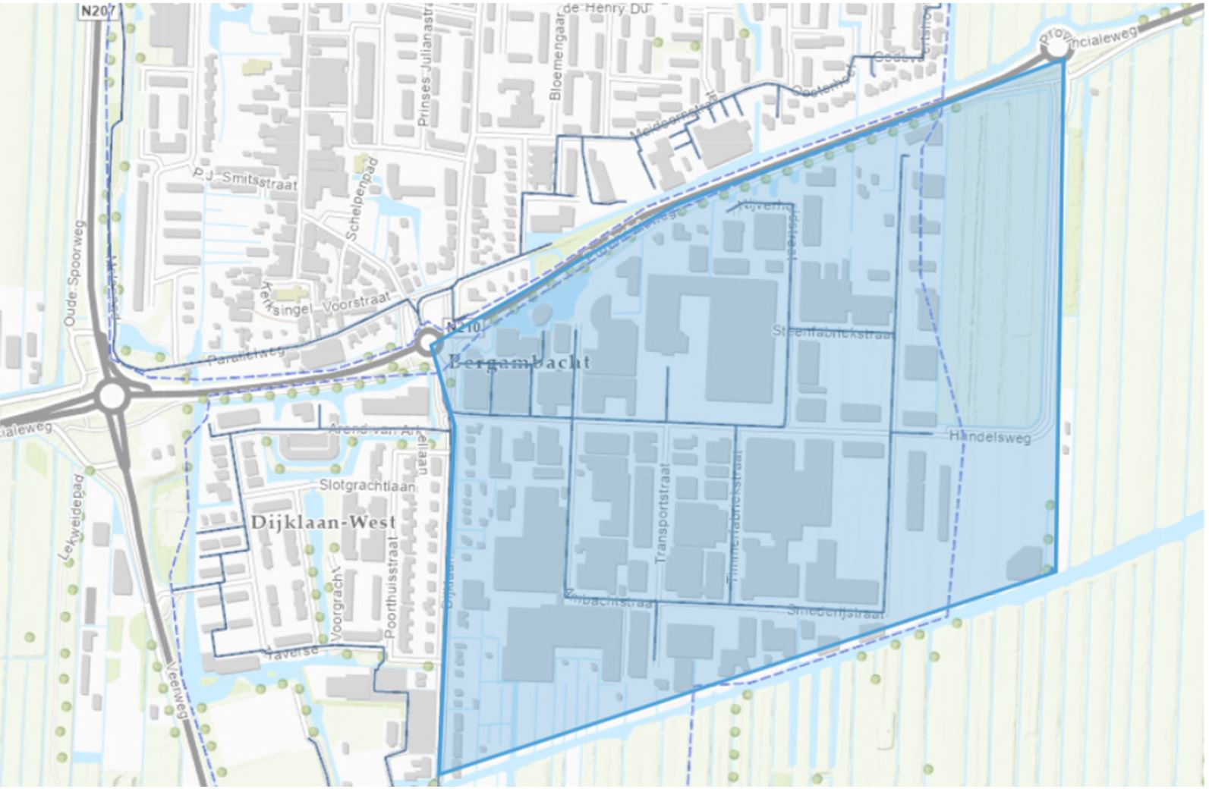

Behoort bij raadsbesluit van 30 september 2025

De griffier van Krimpenerwaard

